10 czerwca 2022 r.

Volkswagen Multivan „Rodzinnym Samochodem Roku 2022”
- Nowego Multivana marki Volkswagen Samochody Dostawcze wyróżniono nagrodą „Rodzinny Samochód Roku Wirtualnej Polski 2022”
- Piąta edycja plebiscytu Autokult.pl i Autocentrum.pl
- Nowy Multivan: Wszechstronny samochód dla rodziny, firmy, sportu, na wakacje i na każdą podróż
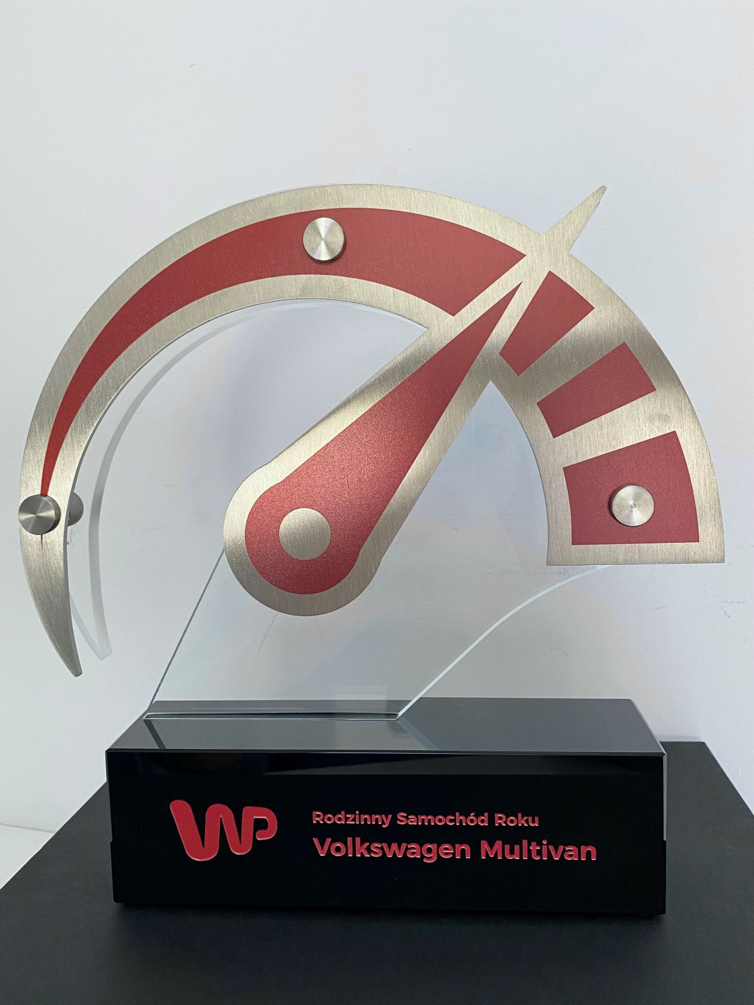
Poznań, 10 czerwca 2022 r.
Już po raz piąty redakcje Autokult.pl
i Autocentrum.pl wspólnie wybrały najlepsze motoryzacyjne premiery roku. W 2022 r.
38 samochodów walczyło o tytuły w 10 kategoriach, a dodatkowo, w jednej z nich
o zwycięstwie decydowali internauci za pośrednictwem internetowego głosowania. Decyzją jury tytuł „Rodzinnego Samochodu Roku Wirtualnej Polski 2022” otrzymał Nowy Multivan marki Volkswagen Samochody Dostawcze.
Nagrodzony przez dziennikarzy Autokult.pl i Autocentrum.pl Nowy Multivan, to dla marki Volkswagen Samochody Dostawcze model przełomowy. Odróżnia się od swoich poprzedników - został zbudowany według zupełnie nowej koncepcji. Samochód bazuje na platformie MQB i wyposażono go
w najnowsze rozwiązania z zakresu infotainment, łączności, systemów wspomagania kierowcy, innowacyjne rozwiązania we wnętrzu, a przede wszystkim w gamie pojawił się absolutnie nowy wariant modelowy: hybryda typu plug-in. Nowy Multivan to samochód wielozadaniowy – dla rodzin, wypoczynku, relaksu, długich podróży, ale także do pracy, a dzięki sprawdzonemu systemowi foteli i przestrzeni bagażowej, rysuje przed nami wiele scenariuszy wykorzystania jego zalet.
Jak wskazuje jury konkursu w uzasadnieniu przyznania Nowemu Multivanowi tytułu „Rodzinnego Samochodu Roku 2022”: „Przy zachowaniu kompaktowych rozmiarów auta, inżynierowie dali maksimum przestrzeni dla pasażerów, bo udało im się w przemyślany sposób wykorzystać każdy skrawek wnętrza Volkswagena Multivana. Przesuwane fotele i rozkładane stoliki pozwolą zaaranżować wnętrze w dowolny sposób, a miejsca nie zabraknie także w bagażniku.”
Volkswagen Multivan oferuje cały wachlarz napędów, zarówno w wersji benzynowej, wysokoprężnej, jak i – co jest nowością – w wersji hybrydowej typu plug-in. Multivan z napędem hybrydowym typu plug-in otrzymał
w nazwie przyrostek eHybrid.
„Serdecznie dziękuję za to wyróżnienie. Jest ono dla nas szczególnie ważne, ponieważ Nowy Multivan wygrał w kategorii „Rodzinny Samochód Roku”. Model ten powstał od podstaw właśnie z myślą o rodzinach i ich potrzebach.” – podkreśla Magda Piekarczyk – Olszak, kierownik komunikacji marketingowej i PR marki Volkswagen Samochody Dostawcze. „Nowy Multivan jest samochodem wszechstronnym, a elastyczność aranżacji jego wnętrza oraz zróżnicowana gama napędów, z hybrydą typu plug-in na czele, to cechy, które z pewnością docenią rodziny chcące używać tego samochodu zarówno do codziennych, miejskich zadań, ale również podczas dłuższych wyjazdów.”
Nowy Multivan to również samochód o bardzo wysokim poziomie bezpieczeństwa. W prestiżowym teście Euro NCAP (European New Car Assessment Programme) zdobył imponujące oceny w kategoriach bezpieczeństwa zderzeniowego i działania systemów wspomagania.
W wyniku tego otrzymał najwyższą notę testu: „pięć gwiazdek”.

Kontakt:
Magda Piekarczyk - Olszak
Kierownik komunikacji marketingowej i PR
Volkswagen Samochody Dostawcze
tel.+48 690 406 386
e-mail: magda.piekarczyk@volkswagen.pl

O marce Volkswagen Samochody Dostawcze:
Marka Volkswagen Samochody Dostawcze (VWSD) jako wiodący producent lekkich samochodów dostawczych znacząco i nieustannie kształtuje przemysł transportowy, zarówno towarowy jak i pasażerski. Nasze pojazdy przewożą pracowników budowlanych, rodziny i poszukiwaczy przygód, bułki, paczki i deski surfingowe. Codziennie pomagają niezliczonym ludziom na całym świecie w wykonywaniu swojej pracy, jeżdżą po drogach jako mobilne warsztaty oraz dowożą lekarzy pogotowia i policjantów do miejsc ich interwencji.
W zakładach w Hanowerze (D), Poznaniu (PL), Wrześni (PL) i Pacheco (ARG) około 24 tys. pracowników produkuje serie Transporter, Caddy, Crafter i Amarok, a od 2022 r. – również ID. Buzz – w pełni elektryczny model wzorowany na kultowym VW Bulli. Volkswagen Samochody Dostawcze to w obrębie Grupy Volkswagen wiodąca marka w zakresie jazdy autonomicznej oraz usług mobilności, takich jak Mobility-as-a-Service i Transport-as-a-Service – są to dziedziny, w których marka kształtuje przyszłość mobilności. W ten sposób marka transportuje społeczeństwo jutra wraz z jego wszystkimi wymaganiami ku czystej, inteligentnej i zrównoważonej mobilności. Za taką właśnie mobilnością opowiada się marka Volkswagen Samochody Dostawcze zgodnie ze swoją maksymą: transportujemy sukces, wolność i przyszłość.

